SOLICITUD DE PAGO FINAL O SALDO DE AYUDA A LAS INVERSIONES (SECCIÓN 4ª DEL Real Decreto 5/2018, de 12 de enero)

EXPEDIENTE N.R.U.E.: . . . . .

D. ………………………………………………………………………………………………………………………
(1)
provisto del D.N.I. nº ……………………… , en representación de ……………………………………………………………………………. , con CIF/NIF: ……………………….
y domicilio en C/ …………………………………………………. , nº…………. , C.P. ………………

DECLARA:
- Que la empresa por él representada tiene concedida una subvención por la Consejería de Agua, Agricultura, Ganadería y Pesca que corresponde al número de expediente arriba mencionado.
- Que se han cumplido las condiciones para el pago parcial de la subvención concedida en cuanto a plazos, tramitación, justificación y obligaciones del beneficiario.
- Que todos los datos y documentos que acompañan a esta solicitud son ciertos.
- Que a la fecha de hoy NO tiene solicitadas, concedidas o percibidas ninguna otra ayuda para la inversión objeto de esta ayuda y tampoco se encuentra inmerso en un proceso de reintegro de subvenciones
- Que me comprometo a mantener operativas las inversiones objeto de la ayuda durante los 5 años siguientes a la fecha de pago final o saldo de la ayuda.
- Que en caso de realizar transmisión de la actividad productiva y de las infraestructuras ligadas a la misma objeto de la ayuda, me comprometo a comunicarlo y a acreditarlo, fehacientemente, ante la Consejería de Agua, Agricultura, Ganadería y Pesca de la Región de Murcia que el adquiriente conoce y acepta las obligaciones referente a la durabilidad operativa de las inversiones subvencionadas.

 |  | Real Decreto 5/2018, de 12 de enero
Solicitud inicial | Fecha
 | Total (€)
Concesión o modificación aprobada | Fecha
 | Total (€)
Pago parcial FEAGA 2019 | Fecha
 | Total (€)
Pago parcial FEAGA 2020 | Fecha
 | Total (€)
(Los importes correspondientes a la inversión subvencionada y no a la subvención)

SOLICITA:

El abono de la subvención correspondiente a esta solicitud de pago parcial, mediante transferencia bancaria, a la cuenta bancaria IBAN:________________________________________________

Para lo que se aporta la siguiente documentación:

- Informe de control y cuentas auditadas, según modelo normalizado. realizada por un auditor o empresa auditora inscrita en el ROAC según Declaración de acuerdo de la solicitud de ayuda (incluirá la memoria económica de la cuenta justificativa –Excel- firmada por el beneficiario y rubricada por el auditor).
- Tabla resumen del presupuesto y los gastos.
- Cuenta Justificativa (Memoria de actuación + Memoria económica)(descripción más abajo)*
- Facturas o documentos contables de valor probatorio equivalente, respecto del gasto, y acreditación de los pagos, tal y como se indica en las últimas páginas de este documento. (de pág. 3 a 5).
- Memoria de ejecución valorada, según modelo normalizado.
- Declaración responsable de barricas, en su caso.
- Licencia de actividad, en los casos que sea necesario.
- Solicitud de inscripción en el Registro de Industrias Agrarias de la inversión.
- Inscripción en el Registro General Sanitario de empresas alimentarias y alimentos.
- Inscripción en el Registro de la Propiedad, en caso de obra nueva, o instalación de bienes inscribibles.
- Certificado de la cuenta bancaria única dedicada en exclusiva al pago de la inversión.
- En el caso de adquisición de edificaciones se deberá aportar, además, un certificado de un tasador independiente debidamente acreditado, o de un órgano un organismo público debidamente autorizado, en el que se acredite que el precio de compra no excede del valor de mercado, desglosando el valor del suelo a precios de mercado.

En Murcia, a de de 201

(Firma y sello)
- En caso de representación mancomunada, deben figurar los dos representantes legales y suscribir ambos la solicitud

Para la tramitación y concesión de ayuda, el solicitante deberá cumplir toda la legislación vigente que le sea aplicable según su actividad.
El solicitante declara que todos los datos que figuran en el presente impreso y documentos adjuntos son ciertos.
A efectos de lo previsto en la Ley 39/2015, de 1 de octubre, del Procedimiento Administrativo Común de las Administraciones Públicas, la presentación de la presente solicitud por parte del solicitante conlleva la autorización a la Dirección General de Innovación, Producciones y Mercados Agroalimentarios de la Consejería de Agua, Agricultura, Ganadería y Pesca para recabar los certificados a emitir por los organismos competentes.
De acuerdo con lo establecido en la Ley Orgánica 15/1999, se le informa de la incorporación de los datos personales contenidos en esta solicitud, así como de los que se recaben de la Agencia Estatal Tributaria y de la Tesorería General de la Seguridad Social, a un fichero automatizado, cuyo responsable es la Dirección General de Innovación, Producciones y Mercados Agroalimentarios de la Consejería de Agua, Agricultura, Ganadería y Pesca de la Comunidad Autónoma de la Región de Murcia, así como del tratamiento automatizado a que van a ser sometidos con la finalidad de gestionar dicha ayuda. Sus datos, a excepción de los relativos al cumplimiento de obligaciones tributarias y con la Seguridad Social, van a ser cedidos exclusivamente, para el control del cumplimiento de la finalidad de la subvención y de sus condiciones, a la Administración General del Estado, a la Administración Autonómica y a la Administración Local; a la Agencia Estatal Tributaria y Tesorería General de la Seguridad Social para recabar los correspondientes certificados; a las Entidades Bancarias para el pago de la ayuda, en su caso; al FEGA y a los diferentes Órganos de Control de Subvenciones, en los términos y con las condiciones fijados en la citada Ley Orgánica. Puede ejercer los derechos de acceso, rectificación, cancelación y oposición sobre sus datos, en la Dirección General de Innovación, Producciones y Mercados Agroalimentarios de la Consejería de Agua, Agricultura, Ganadería y Pesca.
El solicitante declara expresamente haber informado a las personas de contacto cuyos datos personales se facilitan en esta solicitud acerca de la existencia del fichero, del tratamiento de dichos datos, de su finalidad, de los derechos que les asisten, de la identidad y dirección del responsable del tratamiento.
Igualmente, declara que conoce las condiciones de la convocatoria y de las bases reguladoras y que cumple los requisitos establecidos en la misma y acepta las verificaciones que procedan.

Sí / No: Autorizo al Órgano administrativo competente a obtener/ceder, de forma electrónica o por otros medios, a esta Administración Pública, otras Administraciones o Entes, de acuerdo con el artículo 6 b) de la Ley 11/2007, de 22 de junio de Acceso Electrónico de los Ciudadanos a los Servicios Públicos, en concreto los datos personales relacionados a continuación:
Identidad DNI
Certificación de estar al corriente de las obligaciones fiscales con la CARM y la AEAT
Certificado de estar al corriente de pago con la Seguridad Social
EN EL CASO DE NO CONCEDER AUTORIZACIÓN A LA ADMINISTRACIÓN, QUEDO OBLIGADO A APORTAR PERSONALMENTE LOS DATOS/DOCUMENTOS RELATIVOS AL PROCEDIMIENTO JUNTO A ESTA SOLICITUD.

SR. CONSEJERO DE AGUA, AGRICULTURA, GANADERÍA Y PESCA

Nota *:
CUENTA JUSTIFICATIVA

1.- MEMORIA DE ACTUACIÓN

1.1.- JUSTIFICACIÓN DEL CUMPLIMIENTO DE LAS CONDICIONES IMPUESTAS EN LA CONCESIÓN DE LA SUBVENCIÓN.
(Declaración del beneficiario del cumplimiento de cada una de las condiciones impuestas en la Resolución)
1.2.- ACTIVIDADES REALIZADAS
1.3-RESULTADOS OBTENIDOS

2.- MEMORIA ECONÓMICA (En archivo adjunto “cuenta justificativa.xls”)

2.1.- RELACIÓN DE FACTURAS Y JUSTIFICANTES DE PAGO
2.2.- RESUMEN POR TIPO DE INVERSIÓN Y PARTIDAS
2.3.- JUSTIFICACIÓN DE LAS DESVIACIONES CON RESPECTO AL PRESUPUESTO APROBADO
2.4- RELACIÓN DE OTRAS SUBVENCIONES

Orden de los documentos de justificación para presentar la solicitud de pago (INVERSIONES VITIVINÍCOLA)

Conforme a la Ley 39/2015, de 1 de octubre, del Procedimiento Administrativo Común de las Administraciones Públicas, y debido al gran tamaño de los documentos requeridos, es necesario que toda la documentación en la justificación del pago se entregue digitalizada y almacenada en CD, DVD o PENDRIVE. Por tanto, no se presentará ningún documento en papel.

El procedimiento es el siguiente:

- Se solicitará el pago de la ayuda a través de la Web de la Consejería de Agua, Agricultura, Ganadería y Pesca:

- En dicha solicitud se indicará la relación de documentos que se presentarán:

  - Adjuntos a la solicitud electrónica,

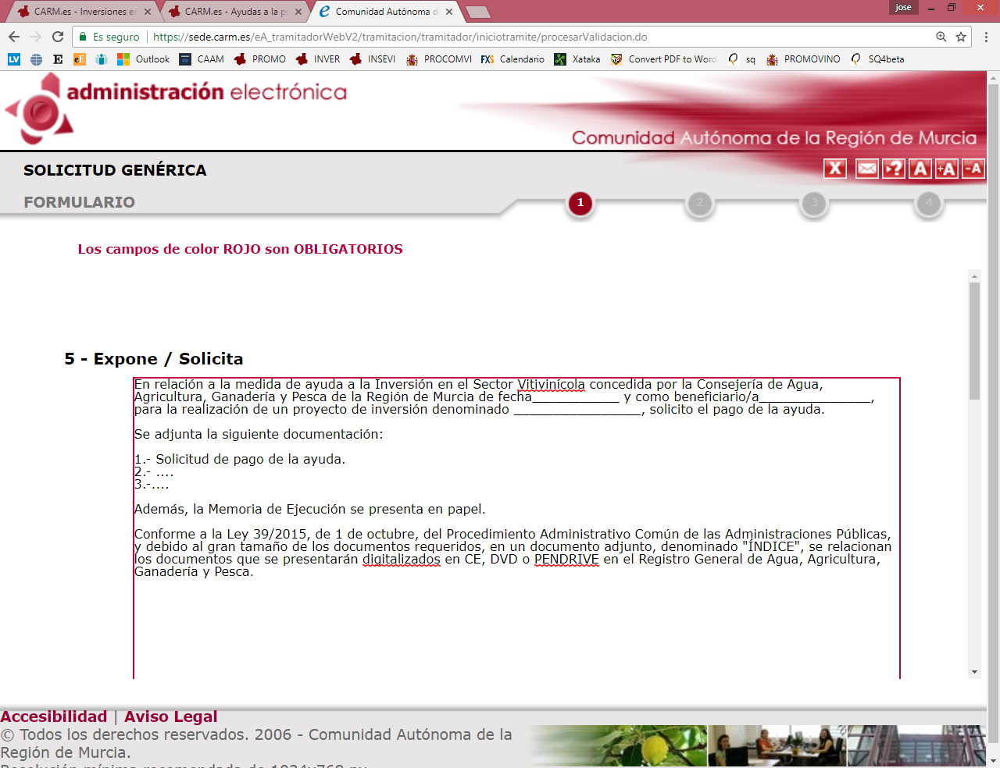

  - y el INDICE con los documentos que se presentarán digitalizados en soporte CD, DVD o PENDRIVE ante el Registro General de la Consejería de Agua, Agricultura, Ganadería y Pesca:

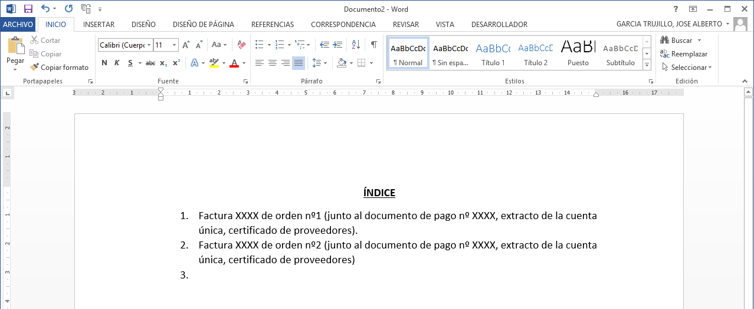
Documento adjunto, denominado “INDICE”:

- A través del Registro General de la Consejería de Agua, Agricultura, Ganadería y Pesca se presentará todos los documentos de justificación digitalizados en soporte CD, DVD o PEN DRIVE, haciendo referencia a la solicitud electrónica previamente realizada.

- MUY IMPORTENTE¡¡¡¡: Es imprescindible que toda la documentación digitalizada lleve un riguroso y estricto orden conforme a la cuenta justificativa. Es decir, conforme a la siguiente estructura de carpetas y archivos:

Nota: la documentación digitalizada que no siga este orden será devuelta para que se ordene, según dichas instrucciones.

Tanto las facturas como los tickets digitalizados para la justificación del pago deberán cumplir lo siguiente:

- estar “estampillado”, según las instrucciones dadas en la orden de concesión:

Factura utilizada para el cobro de una subvención con cargo al FEAGA Inversiones Vitivinícolas a través de la Consejería de Agua, Agricultura, Ganadería y Pesca de la Región de Murcia
0246 Línea | ---- Nº Expte | ………………………€ Importe de la factura imputado a la subvención

- numerado con lápiz en la parte superior derecha del documento conforme al orden de la cuenta justificativa.

